Documentazione Sprint 4
CPT 3° ANNO - INFORMATICA
Fyt – Documentazione Sprint 4
24-25
Sommario
Barra di ricerca 2
Sistema di filtri 2
Sistema di pagamento 2
Sistema carrello 3
Paginazione 3
Estetica della home 3
Sicurezza 3

Barra di ricerca
All’interno della navbar è stata implementata una barra di ricerca che tramite una parola chiave restituisce i prodotti col nome contenente la parola chiave all’interno del catalogo. Questa funzionalità è integrata con il sistema di paginazione (se i prodotti corrispondenti alla parola chiave sono più di 12 essi verranno restituiti su più pagine).

Sistema di filtri
Il sistema di filtraggio del catalogo non è stato completato, ha dei colori non coerenti col sito e ha degli errori che verranno sistemati nello sprint successivo.
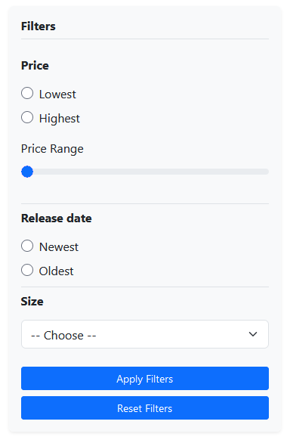

Sistema di pagamento
Il sistema di pagamento funziona parzialmente, l’acquisto va a buon fine ma non vi è alcuna pagina di conferma per l’utente e quando avviene l’acquisto i prodotti acquistati non vengono diminuiti nella tabella dei prodotti.

Sistema carrello
Il sistema di pagamento è parzialmente funzionante, i prodotti vengono aggiunti ma se comprati effettivamente non vengono poi rimossi dal carrello. Per accedere al carrello, premere sulla icona presente nella navbar (accessibile solo come user).
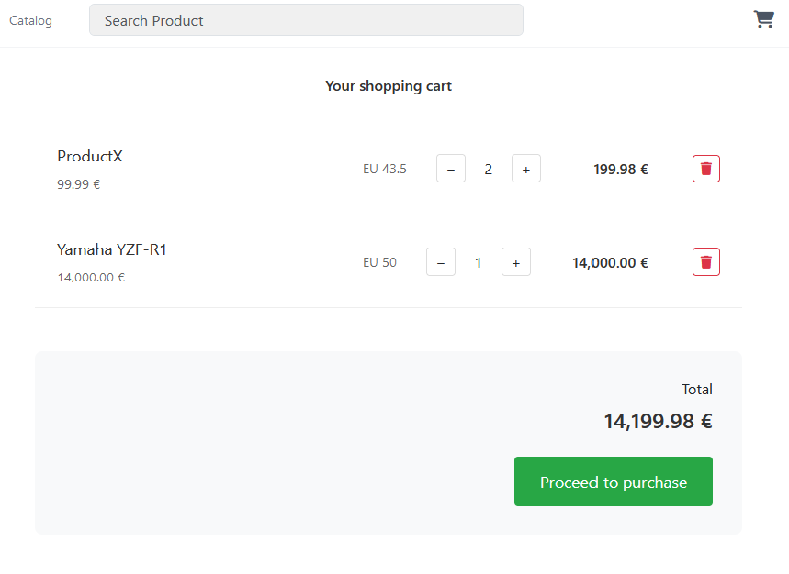

Paginazione
La paginazione nel catalogo è funzionante ma non utilizza AJAX come preventivato a causa di problemi riscontrati durante l’implementazione.


Estetica della home
L’estetica della home è stata rinnovata con l’introduzione di dei caroselli mostranti vari tipi di prodotti. Attualmente l’aspetto è puramente funzionale, l’aspetto è obiettivo del prossimo sprint.
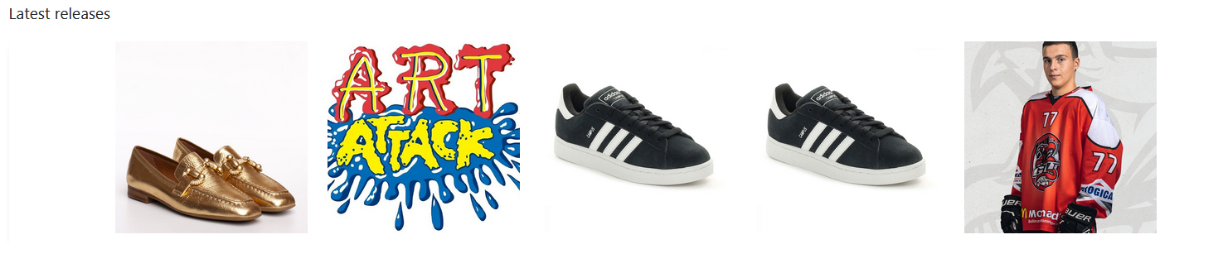

Sicurezza
È iniziata la stesura dei test case per la verifica della sicurezza dell’applicativo. I test verranno completati e verificati nel prossimo sprint.

